Covoras antipraf Polyplush
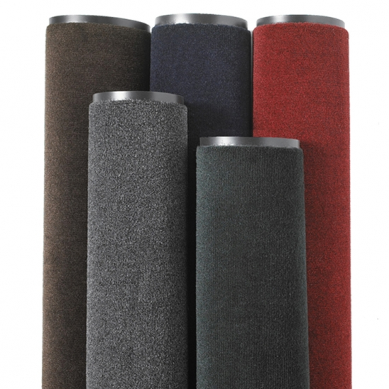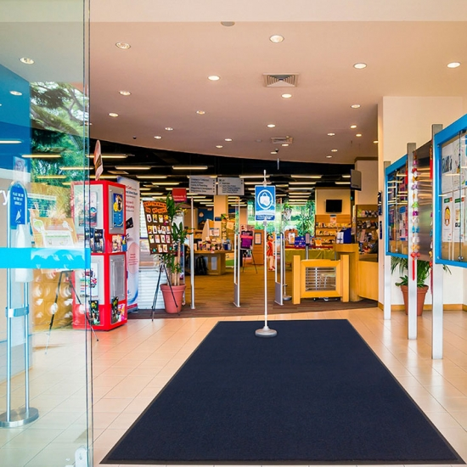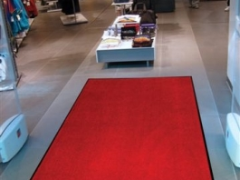
Descreire Produs:
Covorasul Polynib este simplu, cu stil, la pret acesibil si foarte functional, cu o capacitate ridicata de absorbtie a apei si ascundere a murdariei si prafului. Acest tip de pres de intrare este unul dintre produsele cele mai vandute in conditii de trafic moderate. Suportul dens de vinyl este rezistent la umezeala, antiderapant si protejeaza pardoseala.
Utilizare recomandata: zone de trafic usor catre mediu, in interiorul la intrarile in magazine, banci, birouri, scoli, case particulare.
Specificatii:
- Mochetă cu fibre secționate Decalon®
- Suport: vinyl negru durabil
- Greutate fire: 700 grame de fir Decalon®/m²
- Capacitate de absorbție a apei si murdariei: 4 litri/m²;
- Grosime totala: 6,5 mm.
- Greutate totala: 3,2 kg/m²
- Rezistenta la foc: ASTM D2859 acceptat la DOC-FF-1-70
- Dimensiuni standard: 60 × 90 cm; 90 × 120 cm; 90 × 150 cm; 120 × 180 cm; 120 × 240 cm
- Dimensiuni personalizate: 90 cm × ml; 120 cm × ml; 180 cm × ml
- Dimensiuni la rola: 90 cm × 18.3 ml; 120 cm × 18.3 ml; 180 cm × 18.3 ml
Culori disponibile: gri inchis, maro, verde, albastru, rosu
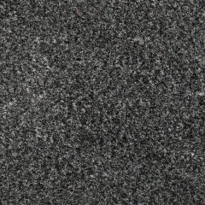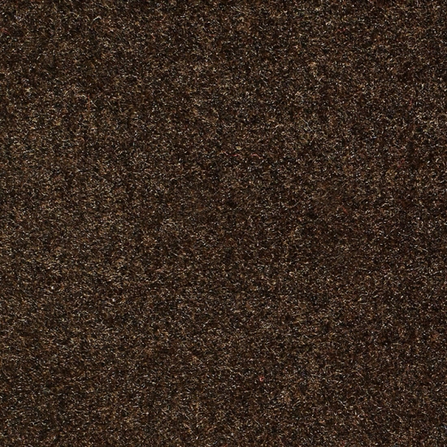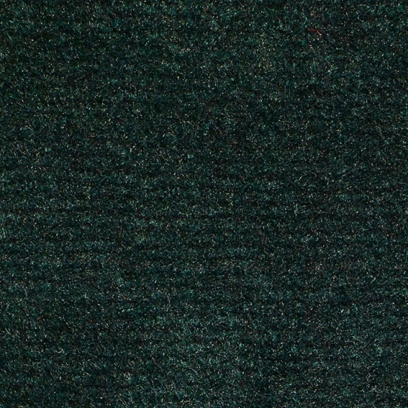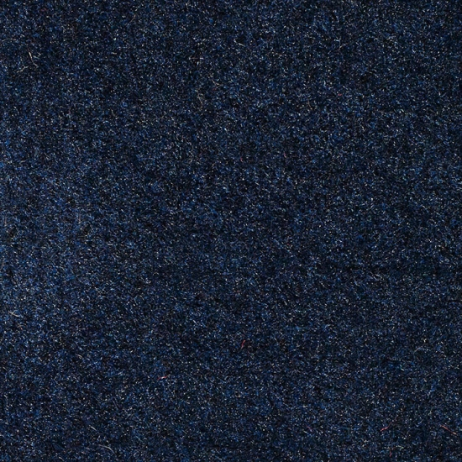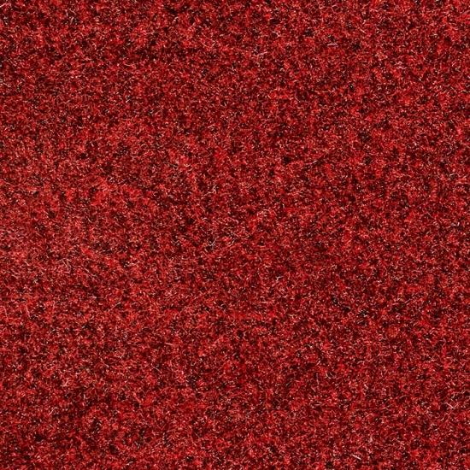

Intretinere: aspirat sau injectie/extractie

